Quelles relations entre le diplôme, l’emploi et le salaire ?
--
Le diplôme, un investissement en capital humain (1/3)
--
Fichier d’activités

Etape 1 : Vérification des connaissances
Document : Vrai ou Faux
 | Vrai | Faux | Justification
1. Le diplôme est un titre scolaire
2. Le capital humain correspond à l’accumulatin du nombre de travailleurs dans une entreprise
3. Le diplôme permet de baisser le volume du capital humain détenu par une personne
4. Détenir un bac +2 ou un bac+ 5 donnent accès à un même salaire
5. On dénombre 2 grands types de gains à la poursuite des études
6. Les capabilités signifent avoir la possibilité de choisir la vie souhaitée
7. Le calcul coût/avantage de la poursuite des études est le même quel que soit son milieu s’origine social

Etape 2 : Activités sur documents
Exercice 1 : Coût des études supérieures
Document 1 : Le budget significatifs pour les parents par an pour un enfant en euros
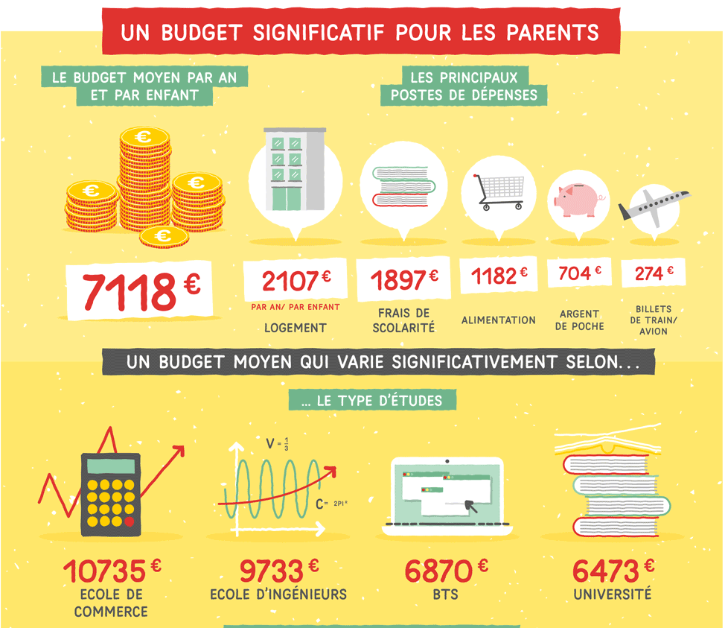 | Question 1. A combien s’élève en moyenne par an, une année d’études dans le supérieur ?  Question 2. Quels sont les 3 principales dépenses pour les familles ?  Question 3. Calculez à l’aide d’un coefficient multiplicateur, l’écart entre le cot d’une année d’études en école de commerce et à l’université  Etude Cofidis, CSA Research « Etudes supérieures : budget, financement et bons plans » mai 2018
Exercice 2 : Etudes supérieures et financement
Document 2 : Des modes de financement multiples selon le niveau de revenus des familles
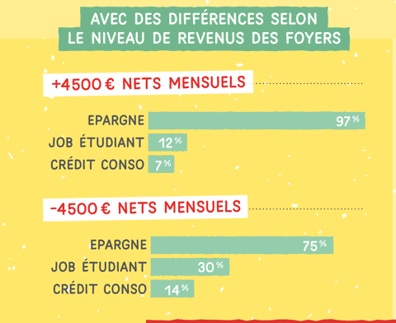  Etude Cofidis, CSA Research « Etudes supérieures : budget, financement et bons plans » mai 2018 | Question 1. Faites une lecture de la donnée entourée.  Question 2. Quelles sont les principales sources de financement des études supérieures quel que soit le revenu ?  Question 3. Quelles différences observez-vous entre les modes de financement selon le revenu ? (Justifiez à l’aide de calculs pour montrer les écarts)  Question 4. Expliquez pourquoi on peut affirmer que la poursuite d’études est un investissement en capital humain ?

Exercice 3 : Capabilités et emploi
Document 3 : Effets de l’éducation sur l’accès à l’emploi et sur le revenu
Attirer les enfants à l’école […] C’est par là que tout commence en Indonésie, […] chaque année de scolarité primaire supplémentaire […] induit une augmentation d’environ 8 % des revenus. Cette estimation des rendements de l’éducation est très proche des résultats généralement obtenus aux États-Unis […].
En 1968, Taïwan a institué une loi obligeant tous les enfants aller au moins neuf ans à l’école. […] Cette loi a eu des effets positifs significatifs sur la scolarisation des enfants tant filles que garçons, ainsi que sur leurs perspectives professionnelles particulièrement pour les filles. Les bénéfices de l’école ne sont pas uniquement financiers : Le programme de Taiwan a également eu des effets sur la mortalité infantile. Au Malawi les filles qui avait continué d’aller à l’école […] étaient également moins susceptible de tomber enceintes. […] Il existe aujourd’hui un corpus significatif d’études rigoureuses qui témoigne de l’ampleur des effets de l’éducation
Abhijit V. Banerjee et Esther Duflo, Repenser la pauvreté, Seuil, 2012
Question 1. Quel est l’effet généré par l’augmentation de la durée de scolarisation pour les filles et les garçons sur le revenu futur ?
Question 2. L’augmentation de la scolarisation a-t-il d’autres effets que économiques ? si oui, lesquels

Etape 3 : Tâche finale
Réalisation d’un texte à trous de synthèse
Par groupes, vous devrez réaliser un texte à trous qui sera soumis à vos camarades. Ce texte de synthèse doit respecter les consignes suivantes :
- Il ne doit pas dépasser 25 lignes
- Il doit contenir 10 trous (± 2)
- Il doit mobiliser des exemples qui illustrent vos propos
- Il doit présenter les notions de « diplôme », « capital humain », « capabilité »
- Il doit mettre en évidence le calcul cout/ avantage à la poursuite des études

